KARTA PRACY
KOLOROWE PALMY

Przeczytaj wiersz, a następnie rozwiąż zadania znajdujące się poniżej.

„Kolorowe palmy”

Przed Wielkanocą jest taka niedziela,
Która obfituje wieloma kolorami.
Dzięki temu raz do roku
Możemy cieszyć się palmami.

Mogą być duże, małe,
Kolorowe zaś są całe.
A w nich się skarby ukrywają,
Zdradzę, jak się nazywają:

Gałązki wierzby, na nich kotki marcowe,
Kwiaty z bibuły, kłosy zbożowe.
Ozdabiamy bukszpanem oraz kwiatami,
Całość dekorujemy kolorowymi wstążkami.

Zadanie 1. Odpowiedz na pytania:
a) Jak nazywa się niedziela, w czasie której zanosimy do kościoła palmy?
b) Jakie mogą być palmy?
c) Z czego są zrobione?

Zadanie 2. Rozwiąż rebus, a dowiesz się, w jakiej miejscowości w Polsce co roku odbywa się konkurs na najdłuższą palmę. Pamiętaj, że nazwy miejscowości zapisujemy z dużej litery.
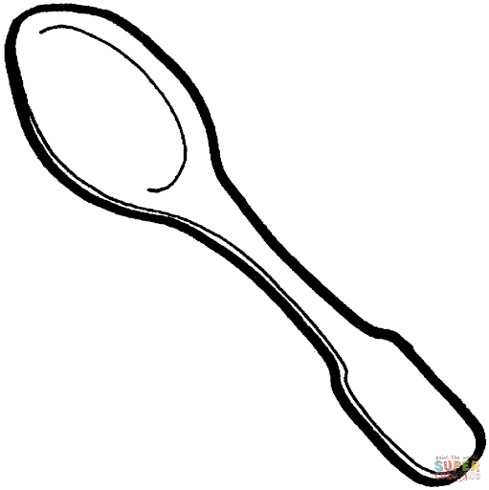 żka + 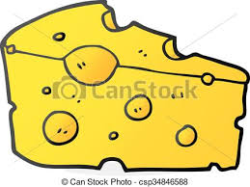 r

Rozwiązanie: ………………………………………………………………………

Zadanie 3. Te sylaby się pomieszały. Znajdź ich właściwe miejsce i zapisz obok prawidłowe wyrazy.
a) kawielnoc - …………………………………………………
b) mapal - ……………………………………………………….
c) bawierz - ……………………………………………………..
d) panbuksz - …………………………………………………..
e) bułabi - ……………………………………………………….
f) sykło - ………………………………………………………….

Zadanie 4. Dopisz pierwsze litery w podanych wyrazach.

a) … i b u ł a  b) … i e r z b a  c) … a l m a | d) … b o ż e  e) … u k s z p a n  f) … s t ą ż k i

Zadanie 5. Przeczytaj ciągi wyrazowe. Przepisz obok wyrażenia, rozdzielając wyrazy.
a) niedzielapalmowa - ……………………………………………………………………………………………..
b) marcowekotki - ……………………………………………………………………………………………………
c) zbożowekłosy - ……………………………………………………………………………………………………..
d) wierzbowegałązki - ……………………………………………………………………………………………….
e) ozdobionewstążkami - ………………………………………………………………………………………….
f) kwiatyzbibuły - ………………………………………………………………………………………………………

Zadanie 6. Zaprojektuj i narysuj swoją wymarzoną palmę.

Karta pracy rozwija kompetencje kluczowe w zakresie rozumienia i tworzenia informacji, osobiste oraz kompetencje w zakresie umiejętności uczenia się.
Autor: Joanna Świątek

